Tuto install OS raspberry Pi 3B

Telecharger RaspBerry Pi Imager v1.8.5

Modele de Raspbery Pi : Raspberry Pi 3

OS : RaspBerry Pi OS (**64 bit**)

Stockage : MASS STORAGE DEVICE USB

Trouver l’IP du raspberry :

* Ifconfig

……

wlan0 :……

Inet 192.168.1.23

….

ssh [pierre@192.168.1.23](mailto:pierre@192.168.1.23)

password : topgun12

en cas de réinstallation si ce message s’affiche :

@@@@@@@@@@@@@@@@@@@@@@@@@@@@@@@@@@@@@@@@@@@@@@@@@@@@@@@@@@@

@ WARNING: REMOTE HOST IDENTIFICATION HAS CHANGED! @

@@@@@@@@@@@@@@@@@@@@@@@@@@@@@@@@@@@@@@@@@@@@@@@@@@@@@@@@@@@

IT IS POSSIBLE THAT SOMEONE IS DOING SOMETHING NASTY!

etc

ssh-keygen -R 192.168.1.23

cablage jack composite video :

[pi 3 - What is the 3.5mm port standard in RPi3? - Raspberry Pi Stack Exchange](https://raspberrypi.stackexchange.com/questions/66470/what-is-the-3-5mm-port-standard-in-rpi3)

* Sleeve - Composite video (PP24, according to [Raspberry Pi 3 test pads](https://sudomod.com/forum/viewtopic.php?f=23&t=1491), though not listed in the official schematics.)
* Ring 2 - Ground (PP6, among others)
* Ring 1 - Audio-Right (also PP26)
* Tip - Audio-Left (also PP25)

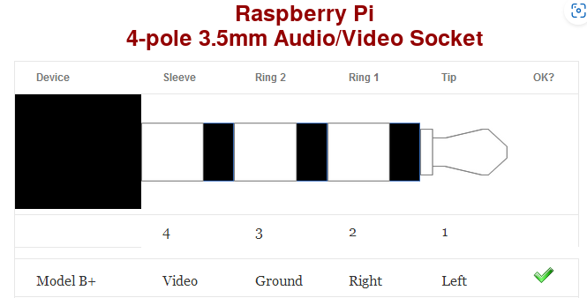

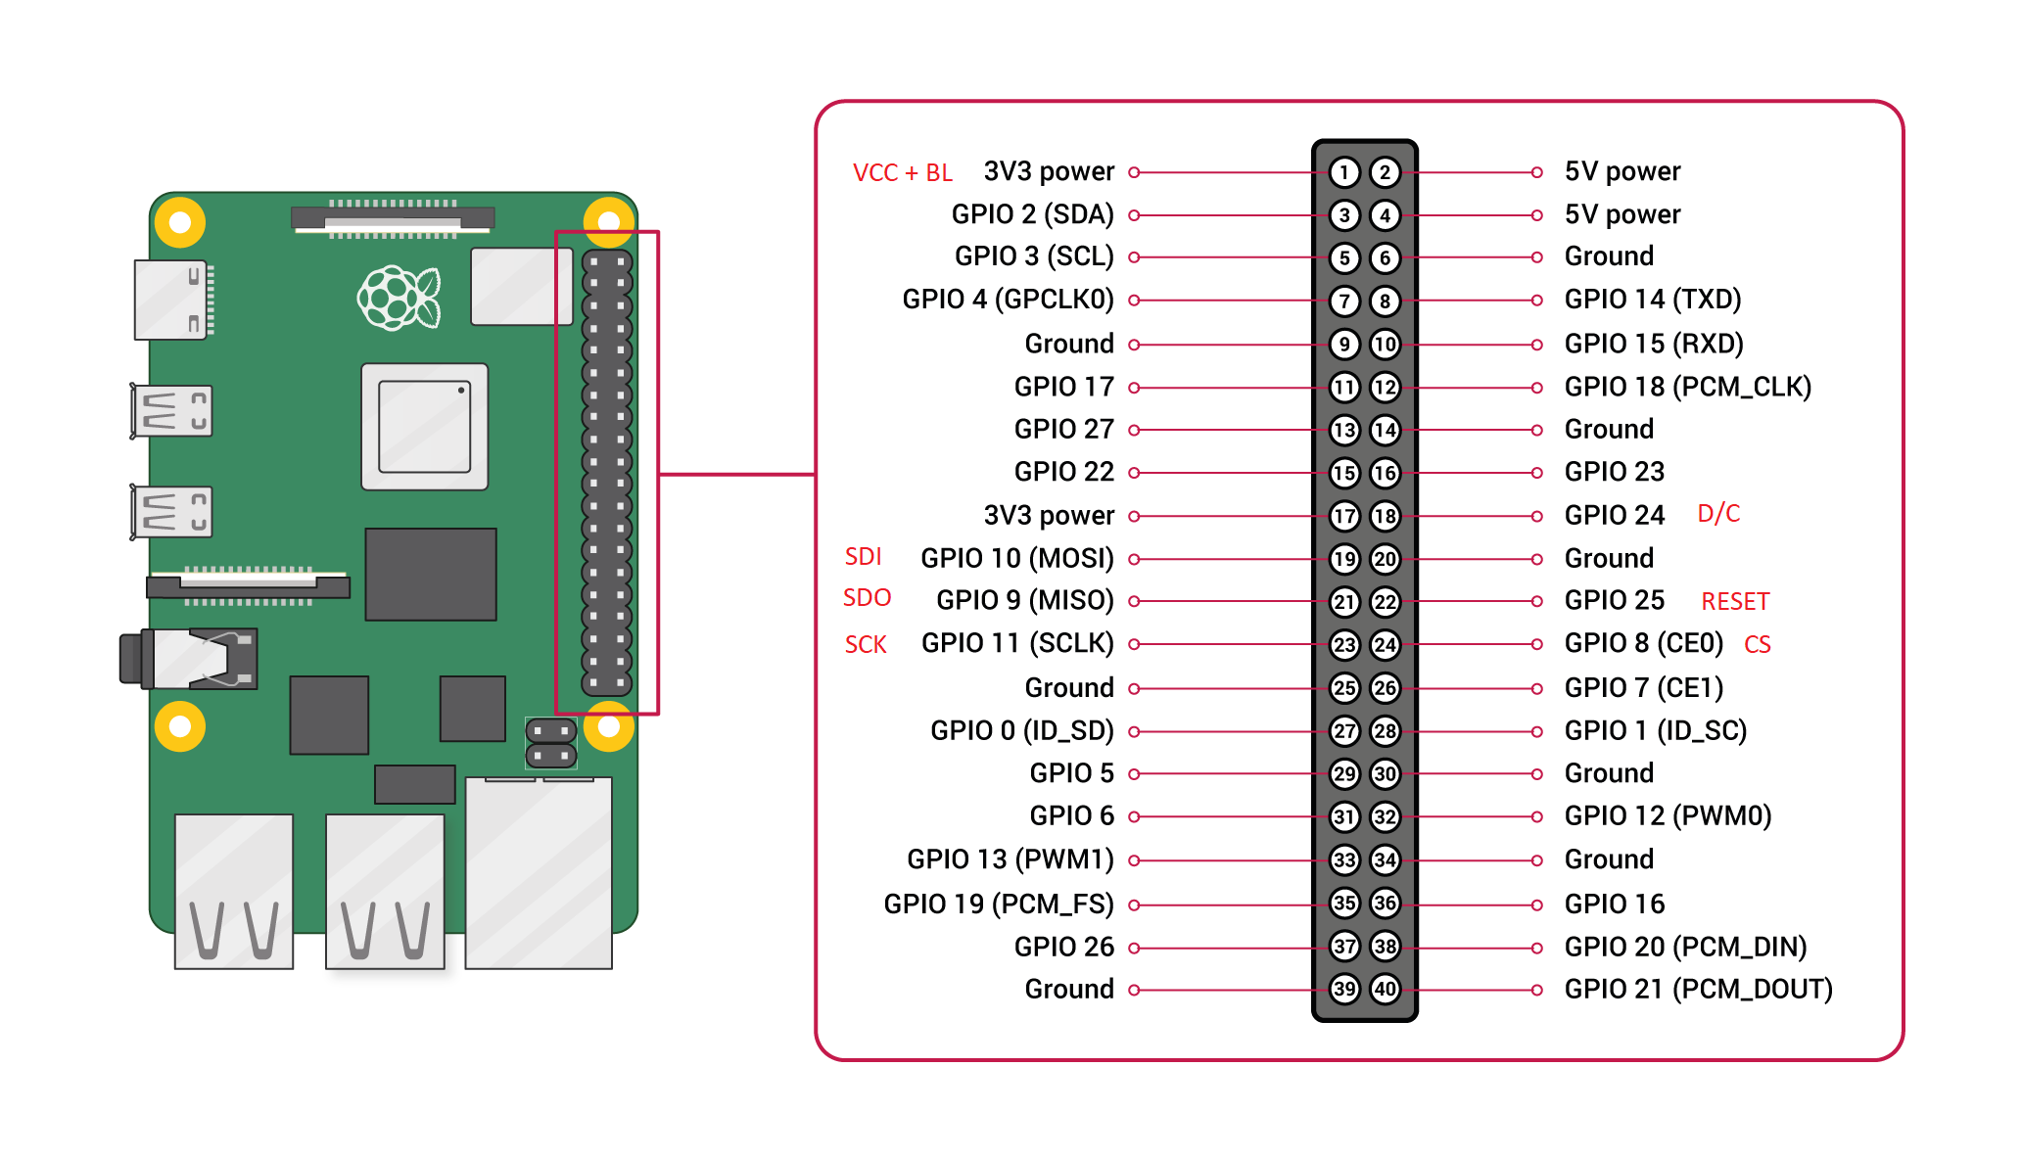

**///////////////IR REMOTE///////////////////////////////////////**

Dans boot/firmware/config.txt ajouter (sudo nano config.txt) :

dtoverlay=gpio-ir,gpio_pin=26

*sda connecté sur GPIO 26*

sudo reboot

sudo apt install ir-keytable

sudo pip3 install evdev --break-system-packages

sudo apt-get install evtest

sudo ir-keytable -t -p all -s rc0

sudo evtest (choisir gpio-ir_recv)

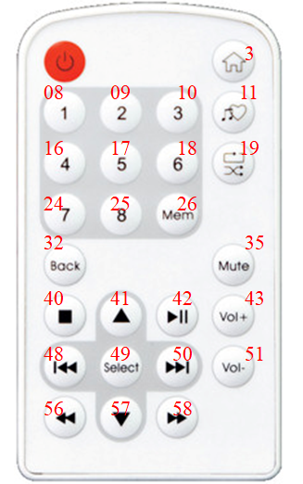

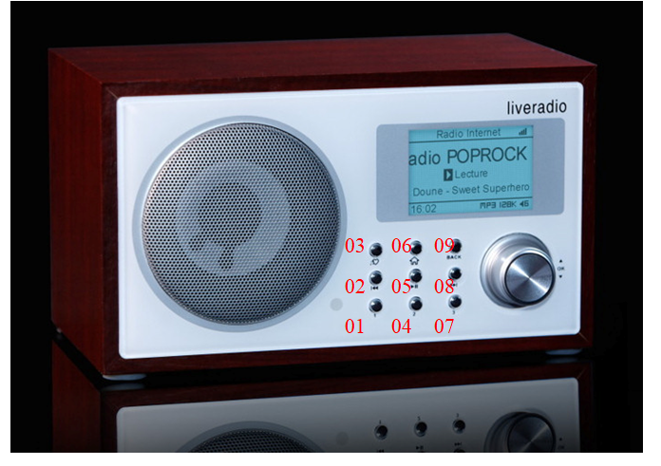

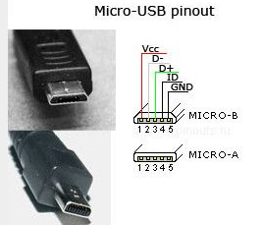

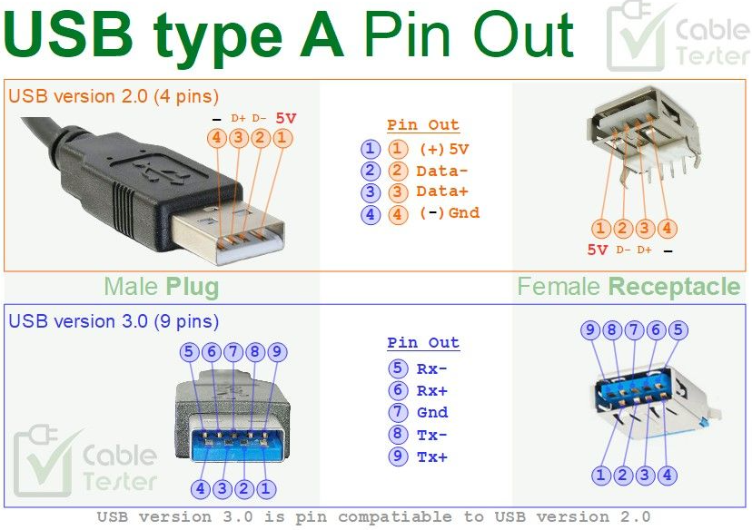

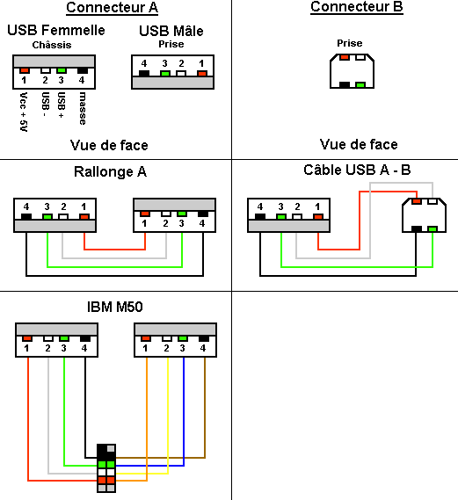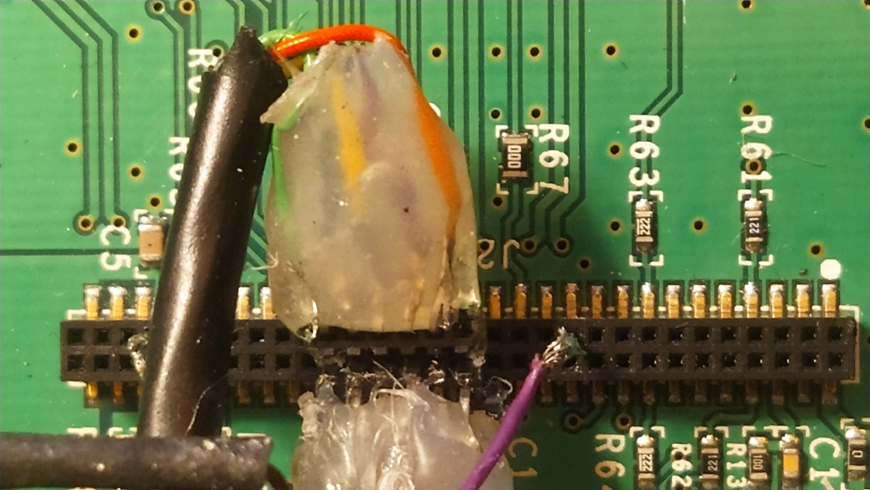



4.92 cm





+Vcc

5V

data

Gnd

|  |  |  |  |
| --- | --- | --- | --- |
| Câble 1 | Gpio AW | pin RSPi | GPIO RSPi |
| Orange | 31 | 35 | 19 |
| Violet | 33 | 37 | 26 |
| Jaune | 35 | 36 | 16 |
| noir | 37 | 38 | 20 |

|  |  |  |  |
| --- | --- | --- | --- |
| Câble 2 | Gpio AW | pin RSPi | GPIO RSPi |
| Bleu | 30 | 16 | 23 |
| jaune | 32 | 18 | 24 |
| rouge | 34 | 7 | 4 |
| blanc | 36 | 15 | 22 |
| noir | 38 | 12 | 18 |
| Orange | Data_IR | 13 | 27 |
| Marron | Vcc_IR 5V | 2 |  |
| violet | 21 Gnd | 6 |  |
| vert | 53 Vcc 3.3V | 1 |  |

|  |  |  |  |
| --- | --- | --- | --- |
| GPIO OLED |  | pin RSPi | GPIO RSPi |
| Vdd | vert | 17 |  |
| Gnd | marron | 25 |  |
| SCL | blanc | 5 | 3 |
| SDA | jaune | 3 | 2 |

Modifier le circuit pour faire fonctionner le poussoir du codeur rotatif (GPIO 22) : relier une broche du codeur à la masse :





supprimer le process python running :

kill -9 $(ps |grep python | awk '{print $1}')

afficher le pid du script bbdardio2.py :

ps -axo pid,cmd | grep bbdradio2.py |grep python| awk '{print $1}'

**activer le mode audio mono**

*ref : https://askubuntu.com/questions/17791/can-i-downmix-stereo-audio-to-mono*

>sudo raspi-config

sélectionner advanced options/audio config/pulseaudio

>pacmd list-sinks | grep name:

copier le nom du device (sans les crochets) : alsa_output.platform-bcm2835_audio.analog-stereo

ajouter les 2 lignes suivantes dans etc*/*pulse/default.pa :

load-module module-remap-sink sink_name=mono master=alsa_output.platform-bcm2835_audio.analog-stereo channels=2 channel_map=mono,mono

set-default-sink mono

**cacher le curseur de souris**

pip install --user cursor --break-system-packages

dans le script :

import cursor

cursor.hide()

ou plus simple :

root=Tk()

root.config(cursor="none")

installer le driver OLED (le driver fournisseur officiel est le SSD1309, mais l’écran est compatible SSD1306)

pip install adafruit-circuitpython-ssd1306 --break-system-packages

**Démarrage automatique**

Crontab –e

@reboot /usr/bin/python bbdradio2_OLED.py

Tous les fichiers source et media doivent se trouver dans le répertoire racine

**Régulateur 12v/5v L7805CV**

